Inventaire des œuvres d’art

# Récolte des besoins

Les musées d'art veulent constituer une base de données commune des œuvres d'art qu'ils possèdent.

Actuellement le conservateur de chaque musée garde, pour chaque œuvre, les informations suivantes :

- Type (peinture, collage, sculpture, lithographie, etc...).

- Titre.

- Année.

- Nom de(s) artiste(s).

- Matière(s).

- Dimensions.

- Courant artistique (impressionnisme, cubisme, etc.) auquel elle appartient s'il est défini (certaines œuvres

sont inclassables).

- Et éventuellement le numéro de l'exemplaire possédé par le musée (certains types d'œuvres comme les

lithographies et les sculptures en bronze sont tirées en plusieurs exemplaires, le musée ne possède alors pas

l'œuvre, mais tel exemplaire de l'œuvre).

En plus, certains conservateurs se sont constitué des fiches techniques décrivant :

- Les principaux courants artistiques :

o Nom du courant, période (année de début, année de fin)

- Texte descriptif

- Les artistes :

o Nom, prénom, nationalité, date de naissance, éventuellement date de décès

o Les courants auxquels ils ont participé par ses œuvres

Ils veulent aussi mettre ces fiches en commun dans la base de données.

Cette base de données devra permettre de répondre à des questions du type :

- Où est telle œuvre de tel(s) artiste(s) (nom, ville du musée) ?

- Dans le cas d'une œuvre à exemplaires :

o Liste des musées conservant un exemplaire de l'œuvre.

- Liste (titre, année) des œuvres crées par tel artiste.

- À quels courants a participé tel artiste ?

- Où sont les œuvres de tel courant artistique (nom, ville du musée) ?

- Liste des titres et des noms de(s) artiste(s) des œuvres d'un musée.

- Renseignements sur tel artiste (information sur l'artiste et liste de ses œuvres).

- Renseignements sur tel courant artistique (artistes, descriptif...).

# Dictionnaire des données

|  |  |  |  |  |
| --- | --- | --- | --- | --- |
| Entités | Mnémonique | Signification | Type(longueur) | Contraintes |
| Oeuvre | œuvre_id | identifiant de l’oeuvre | int(11) | identifiant, ai |
|  | œuvre_titre | titre de l’oeuvre | varchar(255) | obligatoire |
|  | œuvre_annee | année de réalisation de l’oeuvre | int(4) | obligatoire |
|  | œuvre_numero | numéro de l’exemplaire possédé par le musée | int(5) | facultatif |
|  | œuvre_descriptif | texte descriptif de l’oeuvre | text | obligatoire |
|  | oeuvre_largeur | largeur de l’œuvre en millimètres | int(5) | obligatoire |
|  | oeuvre_longueur | longueur de l’œuvre en millimètres | int(5) | obligatoire |
|  | oeuvre_hauteur | hauteur de l’œuvre en millimetres | int(5) | facultatif |
| Type | type_id | identifiant du type | int(11) | identifiant, ai |
|  | type_libelle | libelle du type | varchar(255) | obligatoire |
| Matiere | matiere_id | identifiant de la matiere | int(11) | identifiant, ai |
|  | matiere_libelle | libelle de la matiere | varchar(255) | obligatoire |
| Courant | courant_id | identifiant du courant artistique | int(11) | identifiant,ai |
|  | courant_nom | nom du courant artistique | varchar(255) | obligatoire |
|  | courant_annee_debut | année de début du courant artistique | int(4) | obligatoire |
|  | courant_annee_fin | année de fin du courant artistique | int(4) | facultatif |
| Artiste | artiste_id | identifiant de l’artiste | int(11) | identifiant, ai |
|  | artiste_nom | nom de l’artiste | varchar(50) | facultatif |
|  | artiste_prenom | prénom de l’artiste | varchar(50) | facultatif |
|  | artiste_pseudonyme | pseudonyme de l’artiste | varchar(100) | facultatif |
|  | artiste_nationalite | nationalité de l’artiste | varchar(50) | obligatoire |
|  | artiste_naissance | date de naissance de l’artiste | date | facultatif |
|  | artiste_deces | date de décès de l’artiste | date | facultatif |
| Musee | musee_id | identifiant du musee | int(11) | identifiant |
|  | musee_nom | nom du musée | varchar(100) | obligatoire |
|  | musee_ville | ville du musée | varchar(50) | obligatoire |

# Matrice

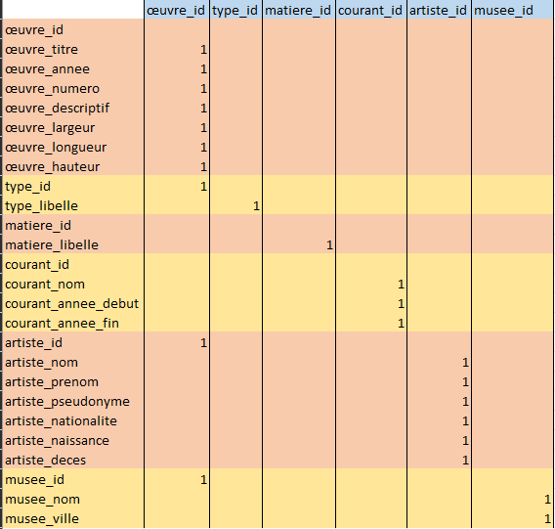

# Règles de gestion

Une œuvre appartient à un seul type  
A un type appartiennent 1 ou plusieurs œuvres

Une œuvre est créée par 1 seul artiste

Un artiste crée 1 ou plusieurs œuvres

Une œuvre est constituée de 1 ou plusieurs matières

Une matière constitue 1 ou plusieurs œuvres

Une œuvre est caractérisée par 0 ou 1 courant artistique  
Un courant artistique caractérise 1 ou plusieurs œuvres

Une œuvre est conservée dans 1 seul musée

Un musée conserve 1 ou plusieurs œuvres

# Dépendances fonctionnelles

oeuvre_id -> œuvre_titre, œuvre_annee, œuvre_numero, œuvre_descriptif, œuvre_largeur, œuvre_longueur, œuvre_hauteur, #type_id, #artiste_id, #musee_id

type_id -> type_libelle

matiere_id -> matiere_libelle

courant_id -> courant_nom, courant_annee_debut, courant_annee_fin

artiste_id -> artiste_nom, artiste_prenom, artiste_pseudonyme, artiste_nationalite, artiste_naissance, artiste_naissance

musee_id -> musee_nom, musee_ville

# Modèle conceptuel des données

